BÀI 1. QUÁ TRÌNH HÌNH THÀNH VÀ PHÁT TRIỂN CHẾ ĐỘ PHONG KIẾN Ở CHÂU ÂU

1. Quá trình hình thành xã hội phong kiến ở Tây Âu
Câu 1: Quan sát hình 2, em hãy cho biết lãnh chúa phong kiến và nông nô được hình thành từ những tầng lớp nào?
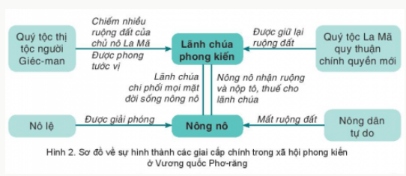
Trả lời:
Lãnh chúa phong kiến và nông nô được hình thành từ những tầng lớp: Lãnh chúa phong kiến và nông nô.
Lãnh chúa phong kiến được hình thành từ những quý tộc thị người Giéc-man (thông qua việc chiếm nhiều ruộng đất của chủ nô La Mã và được phong tước vị) và quý tộc La Mã quy thuận chính người Giéc Man (họ được giữ lại ruống đất).
Nông nô được hình thành từ nô lệ (được giải phóng) và nông dân tự do (mất ruộng đất).

Câu 2: Trình bày những nét chính về quá trình hình thành xã hội phong kiến ở Tây Âu.
Trả lời:
Quá trình hình thành xã hội phong kiến ở châu Âu:
- Người Giéc-man tràn vào xâm chiếm La Mã. Đến khoảng thế kỉ V, lập ra những vương quốc man tộc (theo cách gọi của người La Mã, vì trước khi xâm nhập, họ còn ở trong tình trạng tan rã của xã hội nguyên thủy) như: Vương quốc của người Ăng-glo Xắc-xông, Vương quốc Phơ-răng,…
- Các quý tộc thị người Giéc-man chiếm nhiều ruộng đất của các chủ nô La Mã, được phong tước trở thành các lãnh chúa phong kiến. Những quý tộc La Mã cũ quy thuận chính quyền mới cũng được cho phép giữ lại ruộng đất, trở thành một bộ phận của giai cấp phong kiến.
- Nông dân tự do bị mất ruộng đất và và các nô lệ được giải phóng trở thành nông nô. Những nông nô này nhận được ruộng đất từ lãnh chúa và có trách nhiệm nộp tô thuế cho lãnh chúa. Lãnh chúa có quyền chi phối mọi mặt đời sống nông nô, thậm chí cả việc cưới xin, ma chay.
- Quan hệ giữa lãnh chúa phong kiến với nông nô là quan hệ bóc lột.
- Sau khi Sác-lơ-ma-nhơ mất, Vương quốc Phơ-răng bị phân chia thành ba vương quốc và chính thức xác lập chế độ phong kiến ở các nước này (về sau trở thành Pháp, Đức, I-ta-li-a).

2. Lãnh địa phong kiến và quan hệ xã hội của chế độ phong kiến ở Tây Âu
Câu 1: Quan sát hình 3 và đọc thông tin trong mục, em hãy trình bày đặc điểm của lãnh địa phong kiến ở Tây Âu.
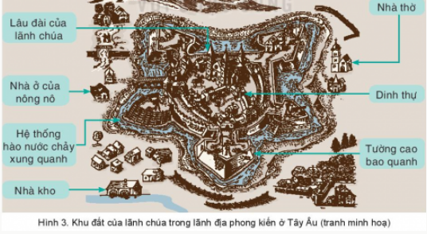
Trả lời:
Quan sát hình 3 và đọc thông tin ta thấy, lãnh địa phong kiến ở Tây Âu có những đặc điểm:
- Là đơn vị chính trị, kinh tế cơ bản của Tây Âu cho đến thế kỉ IX.
- Là khu đất rộng lớn thuộc sở hữu của một lãnh chúa, bao gồm đất của lãnh chúa và đất khẩu phần.
- Mỗi lãnh địa có quân đội, luật pháp, tòa án, thuế khóa, tiền tệ, hệ thống đo lường riêng.
- Kinh tế chủ đạo của lãnh địa là nông nghiệp, tự cấp, tự túc, ít trao đổi với bên ngoài.
- Lãnh chúa sống bằng việc bóc lột sức lao động tô, thuế của nông nô.

Câu 2: Khai thác sơ đồ Hình 2 và thông tin trong mục, hãy trình bày mối quan hệ giữa lãnh chúa và nông nô trong xã hội phong kiến.
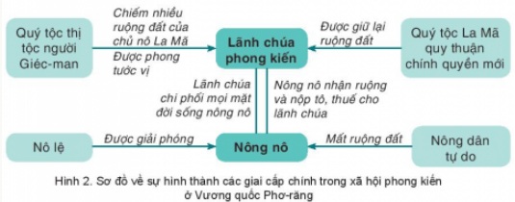
Trả lời:
- Mối quan hệ giữa lãnh chúa và nông nô trong xã hội phong kiến là quan hệ bóc lột bằng địa tô.
- Các hình thức địa tô như lao dịch, tô hiện vật, tô tiền. Trong đó, tô lao dịch phổ biến trong giai đoạn đầu hình thành lãnh địa phong kiến.
- Lãnh chúa phong kiến bóc lột sức lao động của nông nô và chi phối mọi mặt đời sống của nông nô.
- Nông nô là lực lượng sản xuất chính, phải nhận ruộng từ lãnh chúa và nộp tô thuế cho lãnh chúa.

3. Sự ra đời của Thiên Chúa giáo
Câu 1: Hãy trình bày sự ra đời của Thiên Chúa giáo.
Trả lời:
Sự ra đời của Thiên Chúa giáo:
Thời điểm: Đầu Công nguyên ở vùng Giê-ru-sa-lem (thuộc Pa-le-xtin ngày nay).
Qúa trình hình thành: Đầu tiên là tôn giáo của người nghèo khổ, bị áp bức -> Công cụ cai trị về mặt tinh thần của giai cấp thống trị -> Thế kỉ IV Thiên Chúa giáo được công nhận là quốc giáo của đế quốc La Mã.

4. Sự xuất hiện và vai trò của thành thị trung đại
Câu 1: Thành thị trung đại ra đời thế nào?
Trả lời:
Sự ra đời của thành thị trung đại:
- Nguyên nhân ra đời thành thị trung đại:
- Do thủ công nghiệp phát triển, hàng hóa sản xuất ra ngày càng nhiều đã thúc đẩy nhu cầu trao đổi. Thợ thủ công có thể bán các sản phẩm của mình làm ra để trao đổi lương thực, thực phẩm, do đó họ tự do hơn, có thể bỏ trốn hoặc chuộc thân phận tự do thoát khỏi sự kìm kẹp của các lãnh chúa lãnh địa.
- Thợ thủ công sau khi được tự do đã tìm đến những nơi đông người qua lại: bến sông, bên cạnh các nhà thờ ,...để cùng sản xuất và buôn bán hàng hóa, dần dần xuất hiện các thị trấn, sau trở thành thành phố hay thành thị trung đại.
- Một số thành thị được phục hồi từ những thành thị cổ đại hoặc do lãnh chúa lập ra trên đất của lãnh địa để thu thuế của thợ thủ công và thương nhân.
- Đời sống kinh tế của cư dân thành thị trung đại:
- Cư dân sống trong thành thị chủ yếu là thợ thủ công và thương nhân (thị dân).
- Họ sản xuất thủ công nghiệp và buôn bán. Họ lập ra các phường hội thủ công và các thương hội để giúp đỡ, tương trợ nhau, hạn chế sự sách nhiễu của lãnh chúa.

Câu 2: Em hãy phân tích vai trò của các thành thị đối với châu Âu thời trung đại
Trả lời:
Vai trò của thành thị đối với châu Âu thời trung đại:
- Về kinh tế: phá vỡ nền kinh tế tự nhiên trong các lãnh địa, tạo điều kiện cho sự hình thành và phát triển kinh tế hàng hóa.
- Về chính trị: góp phần xóa bỏ chế độ phong kiến phân quyền, xây dựng chế độ phong kiến tập quyền.
- Về văn hóa – tư tưởng: tầng lớp thị dân mới hình thành và dần phát triển đòi hỏi phải xây dựng nền văn hóa mới. Nhiều trường đại học được thành lập. Thành thị mang lại bầu không khí tự do, cởi mở, nhiều thành tựu văn hóa dần nảy nở và phát triển về sau.

LUYỆN TẬP - VẬN DỤNG
Câu 1: Em hãy lập và hoàn thành bảng theo mẫu dưới đây.
Nội dung | Thời gian xuất hiện | Hoạt động kinh tế chủ yếu | Thành phần cư dân chủ yếu
Lãnh địa phong kiến
Thành thị trung đại

Trả lời:
Nội dung | Thời gian xuất hiện | Hoạt động kinh tế chủ yếu | Thành phần cư dân chủ yếu
Lãnh địa phong kiến | Từ thế kỉ V đến thế kỉ X | Nông nghiệp | Lãnh chúa và nông nô
Thành thị trung đại | Từ thế kỉ XI | Thủ công nghiệp, thương nghiệp | Thợ thủ công, thương nhân.

Câu 2: "Thành thị giống như bông hoa rực rỡ nhất của châu Âu thời trung đại". Em hãy tìm những dẫn chứng trong bài học để chứng minh cho ý kiến trên.
Trả lời:
Để chứng minh cho câu "Thành thị giống như bông hoa rực rỡ nhất của châu Âu thời trung đại", ta có các dẫn chứng:
- Phá vỡ nền kinh tế tự nhiên trong các lãnh địa, tạo điều kiện cho sự hình thành và phát triển kinh tế hàng hóa.
- Góp phần xóa bỏ chế độ phong kiến phân quyền, xây dựng chế độ phong kiến tập quyền.
- Thành thị mang lại bầu không khí tự do, cởi mở, nhiều thành tựu văn hóa dần nảy nở và phát triển về sau.

Câu 3: Tìm hiểu và cho biết một số dấu ấn tiêu biểu của thành thị trung đại (các thành phố cổ, trường đại học,...) còn được bảo tồn, gìn giữ và phát triển đến ngày nay.
Trả lời:
- Một số dấu ấn tiêu biểu của thành thị trung đại (các thành phố cổ, trường đại học,...) còn được bảo tồn, gìn giữ và phát triển đến ngày nay:
- Các thành thị:
- Phi-ren-xê,
- Giê-nô-va,
- Vê-nê-xi-a,...
- Các trường học lâu đời:
- Ox-phớt,
- Bô-lô-nha,...
- Các hội chợ: Săm-pa-nhơ,...

